VOS CANDIDATS CGT

Comité d'entreprise

Yves BONABAL Jérôme REIGNOUX Brice PACAILLE Nicolas CAILLOUX Sébastien MARTIAL
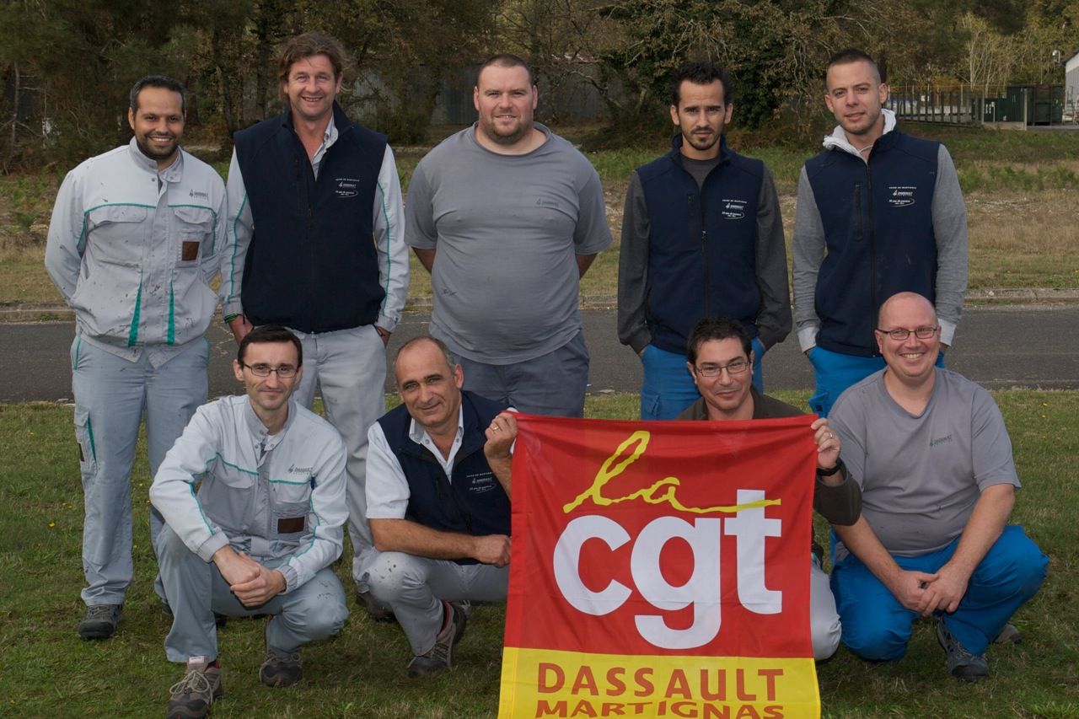
Frédéric SIMON Didier CHAMOULEAU Angel GOMEZ Stéphane DARRIET

Les délégués du personnel

Frédéric FOURCADE Pascal LAPEYRE David MANON
Christophe BEURIER David DIAS Denis ALIX Julien DE SAINT ANGEL
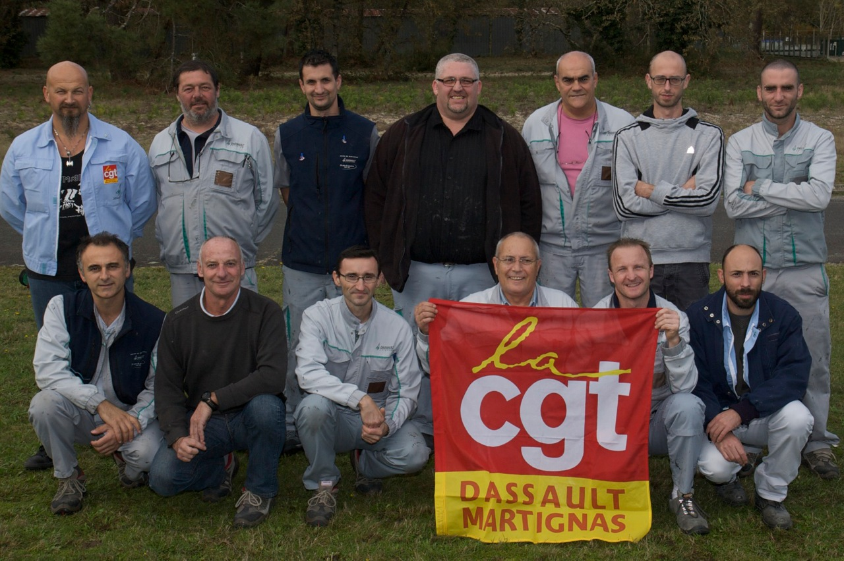
Stéphane LABARRE Frédéric SIMON Jean-Jacques LAVILLE
Philippe LAPOUDGE Jean-Pierre TISNES Benoit CLAVERIE

